30 ноября 2018г. на базе МБОУ «Многопрофильная гимназия №38»г. Махачкалы прошел Республиканский семинар ассоциации учителей начальных классов.
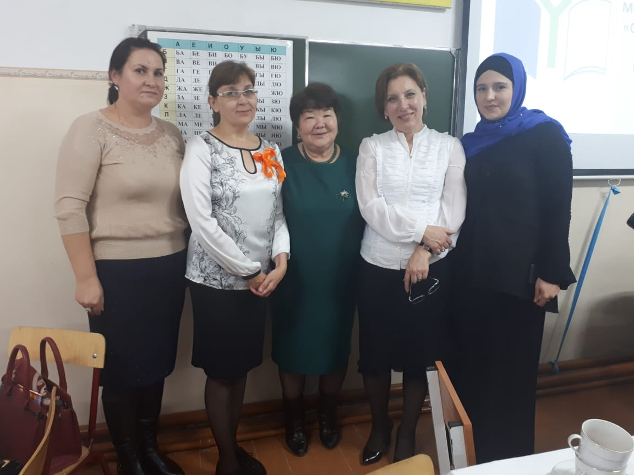
В рамках семинара учителя начальных классов Многопрофильной гимназии №38 г. Махачкалы провели открытые уроки и занятия по внеурочной деятельности.
В завершении мероприятия состоялся круглый стол, на котором участники семинара проанализировали проведенные уроки, обменялись мнениями и предложениями.
От нашего района приняли участие:
1.Магзумова М.Н. – руководитель ассоциации учителей начальных классов Тарумовского района – учитель начальных МКОУ «Тарумовская СОШ»;
2.Живодерова К.Н. – учитель начальных классов МКОУ «Коктюбейская ООШ»;
3. Искандерова П.А.- учитель начальных классов МКОУ «Кочубейская СОШ №2»;
4. Джарулаева Л.М.– учитель начальных классов МКОУ «Кочубейская СОШ №2».
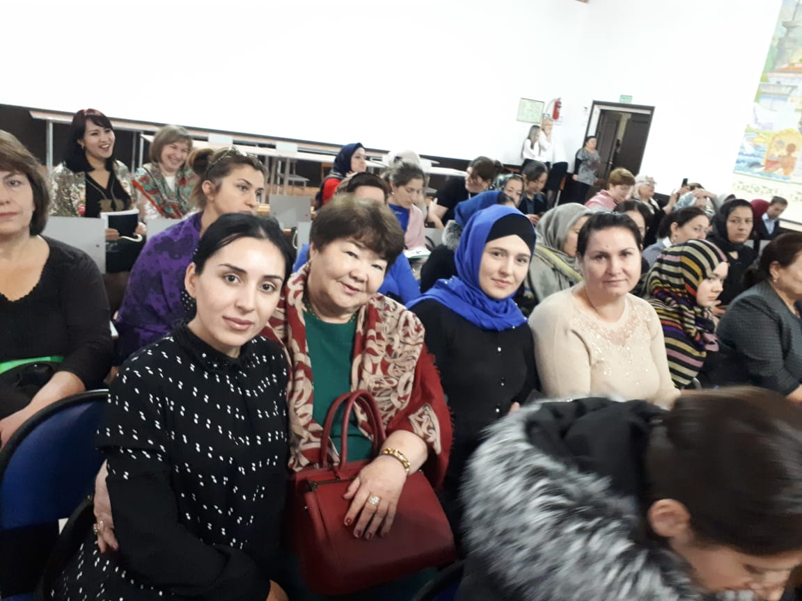
Очень важно самообразовываться и делиться опытом педагогической работы в рамках таких мероприятий, как семинары учителей. Мы стараемся направлять на республиканские мероприятия как учителей с большим опытом работы, так и молодых специалистов для приобретения новых знаний, чтобы использовать нововведения в своей работе.
Подготовила методист Отдела образования Абакарова Ш.М.

